Бюджет для граждан

Отчет

об исполнении бюджета

Пугачевского муниципального района за 2015 год

Исполнение бюджета Пугачевского муниципального района за 2015 год
утверждено решением Собрания
Пугачевского муниципального района
от 26 апреля 2016 года № 366.

Основные параметры бюджета
Пугачевского муниципального района
за 2015 год

ВСЕГО ДОХОДОВ

План 773 893,3 тыс.рублей
Факт 742 828,2 тыс.рублей

Налоговые и неналоговые доходы Безвозмездные поступления
(с учетом возврата
неиспользованных остатков)

План 155 073,5 тыс.рублей План 618 819,8 тыс.рублей
Факт 148 368,6 тыс.рублей Факт 594 459,6 тыс.рублей

Удельный вес - 20,0 % Удельный вес - 80,0 %

Доходная часть бюджета за 2015 год исполнена в сумме 742828,2 тыс.рублей, из которых налоговые, неналоговые доходы исполнены в сумме 148368,6 тыс.рублей и составили 20,0 процентов доходов бюджета, безвозмездные поступления с учетов возврата неиспользованных остатков прошлых лет исполнены в сумме 594459,6 тыс.рублей и составили 80,0 процентов всех доходов бюджета. (См. таблицу 1)
Таблица 1

Исполнение бюджета
Пугачевского муниципального района по доходам
за 2015 год

Доходы | Утвержден ный план на 2015 год (тыс.рублей) | Исполнено за 2015 год (тыс.рублей) | Отклонения фактического исполнения от плановых назначений (тыс.рублей) | Процент исполнения плана (в процентах)
Налоговые и неналоговые доходы | 155 073,5 | 148 368,6 | -6 704,9 | 95,7%
Налоговые доходы | 124 802,1 | 123 080,0 | -1 722,1 | 98,6%
Налог на доходы физических лиц | 90 292,4 | 84 945,3 | -5 347,1 | 94,1%
Акцизы на нефтепродукты | 300,0 | 3 906,1 | 3 606,1 | 1302,0%
Единый налог на вмененный доход | 26 241,7 | 26 260,2 | 18,5 | 100,1%
Единый сельскохозяйственный налог | 4 111,4 | 4 111,4 | 0,0 | 100,0%
Налог, взимаемый, в связи с применением патентной системы налогообложения | 9,0 | 9,0 | 0,0 | 100,0%
Государственная пошлина | 3 845,6 | 3 846,0 | 0,4 | 100,0%
Задолженность и перерасчеты по отмененным налогам | 2,0 | 2,0 | 0,0 | 100,0%
Неналоговые доходы | 30 271,4 | 25 288,6 | -4 982,8 | 83,5%
Доходы от использования имущества, находящегося в муниципальной собственности | 7 867,9 | 7 857,1 | -10,8 | 99,9%
Плата за негативное воздействие на окружающую среду | 1 290,5 | 913,2 | -377,3 | 70,8%
Прочие доходы от оказания платных услуг и компенсации затрат бюджетов | 18,8 | 18,9 | 0,1 | 100,5%
Доходы от продажи материальных и нематериальных активов | 16 360,5 | 11 744,6 | -4 615,9 | 71,8%
Штрафы, санкции, возмещение ущерба | 4 611,6 | 4 632,7 | 21,1 | 100,5%
Прочие неналоговые доходы | 122,1 | 122,1 | 0,0 | 100,0%
Безвозмездные перечисления | 618 819,8 | 594 459,6 | -24 360,2 | 96,1%
ВСЕГО ДОХОДОВ | 773 893,3 | 742 828,2 | -31 065,1 | 96,0%

Наибольший объем налоговых, неналоговых доходов бюджета Пугачевского муниципального района или 83,0 процента составили налоговые доходы, которые исполнены в сумме 123080,0 тыс.рублей, неналоговые доходы бюджета Пугачевского муниципального района исполнены в сумме 25288,6 тыс.рублей и составили 17,0 процентов от общего объема налоговых, неналоговых доходов.
Структура поступления налоговых, неналоговых доходов приведена на диаграммах.

Исполнение налоговых доходов за 2015 год

Исполнение неналоговых доходов за 2015 год

Сравнение фактического исполнения 2014 и 2015 годов

Поступление налоговых, неналоговых доходов бюджета Пугачевского муниципального района в 2015 году увеличилось по сравнению с 2014 годом на +2981,0 тыс.рублей, в основном за счет увеличения поступления налога на доходы физических лиц на +6306,1 тыс.рублей (в связи с ростом фонда оплаты труда работающих), увеличилось поступление по единому сельскохозяйственному налогу на +3056,8 тыс.рублей (в связи с получением прибыли сельхозтоваропроизводителями, уплачивающими единых сельскохозяйственный налог).
Поступление доходов по безвозмездным перечислениям из областного и федерального бюджетов в 2015 году бюджетов уменьшилось на -81761,5 тыс.рублей. (См. таблицу 2)

Таблица 2

Сравнительный анализ исполнения бюджета
Пугачевского муниципального района по доходам
в 2014 и в 2015 годах

тыс. рублей
Доходы | Исполнено за 2014 год | Исполнено за 2015 год | Отклонения исполнения 2015 года от 2014 года
Налоговые и неналоговые доходы | 145 387,6 | 148 368,6 | 2 981,0
Налоговые доходы | 112 488,0 | 123 080,0 | 10 592,0
Налог на доходы физических лиц | 78 639,2 | 84 945,3 | 6 306,1
Акцизы на нефтепродукты | 3 950,2 | 3 906,1 | -44,1
Единый налог на вмененный доход | 25 261,5 | 26 260,2 | 998,7
Единый сельскохозяйственный налог | 1 054,6 | 4 111,4 | 3 056,8
Налог, взимаемый, в связи с применением патентной системы налогообложения | 21,8 | 9,0 | -12,8
Государственная пошлина | 3 548,9 | 3 846,0 | 297,1
Задолженность и перерасчеты по отмененным налогам | 11,8 | 2,0 | -9,8
Неналоговые доходы | 32 899,6 | 25 288,6 | -7 611,0
Доходы от использования имущества, находящегося в муниципальной собственности | 5 935,2 | 7 857,1 | 1 921,9
Плата за негативное воздействие на окружающую среду | 1 547,8 | 913,2 | -634,6
Прочие доходы от оказания платных услуг и компенсации затрат бюджетов | 415,1 | 18,9 | -396,2
Доходы от продажи материальных и нематериальных активов | 19 715,2 | 11 744,6 | -7 970,6
Штрафы, санкции, возмещение ущерба | 4 268,2 | 4 632,7 | 364,5
Прочие неналоговые доходы | 1 018,1 | 122,1 | -896,0
Безвозмездные перечисления | 676 221,1 | 594 459,6 | -81 761,5
Дотации бюджетам муниципальных районов | 146 274,8 | 124 351,5 | -21 923,3
Субсидии бюджетам муниципальных районов | 62 276,9 | 1 500,0 | -60 776,9
Субвенции бюджетам муниципальных районов | 408 479,3 | 419 086,0 | 10 606,7
Иные межбюджетные трансферты | 59 236,7 | 48 047,4 | -11 189,3
Спонсорская помощь |  | 1 474,8 | 1 474,8
Возврат остатков субсидий, субвенций и иных межбюджетных трансфертов, имеющих целевое назначение, прошлых лет | -46,7 | -0,1 | 46,6
ВСЕГО ДОХОДОВ | 821 608,7 | 742 828,2 | -78 780,5

Объем налоговых, неналоговых доходов бюджета Пугачевского муниципального района в расчете
на 1 жителя составляет:

 | 2014 год | 2015 год
Количество жителей Пугачевского муниципального района (человек) | 59 862 | 59 349
Общий объем налоговых, неналоговых доходов (фактическое исполнение за год) в рублях | 145 387 647,07 | 148 368 549,12
Объем налоговых, неналоговых доходов бюджета Пугачевского муниципального района в расчете на 1 жителя | 2 428,71 | 2 499,93

РАСХОДЫ
БЮДЖЕТА ПУГАЧЕВСКОГО МУНИЦИПАЛЬНОГО РАЙОНА ЗА 2015 ГОД

Таблица 3

Расходы бюджета Пугачевского муниципального района в 2015 году

тыс. рублей
Наименование | Раз-дел | Под-раз-дел | Утвержденный план на  2015 год | Исполнено в 2015 году | % исполнения
Общегосударственные вопросы | 01 |  | 52 580,7 | 52 474,9 | 99,8
Функционирование законодательных (представительных) органов государственной власти и представительных органов муниципальных образований | 01 | 03 | 436,1 | 428,7 | 98,3
Функционирование Правительства Российской Федерации, высших исполнительных органов государственной власти субъектов Российской Федерации, местных администраций | 01 | 04 | 27 847,5 | 27 784,0 | 99,8
Судебная система | 01 | 05 | 7,9 | 7,9 | 100,0
Обеспечение деятельности финансовых, налоговых и таможенных органов и органов финансового (финансово-бюджетного) надзора | 01 | 06 | 8 297,6 | 8 262,7 | 99,6
Другие общегосударственные вопросы | 01 | 13 | 15 991,6 | 15 991,6 | 100,0
Национальная безопасность и правоохранительная деятельность | 03 |  | 198,0 | 198,0 | 100,0
Защита населения и территории от последствий чрезвычайных ситуаций природного и техногенного характера, гражданская оборона | 03 | 09 | 198,0 | 198,0 | 100,0
Национальная экономика | 04 |  | 32 016,5 | 25 809,0 | 80,6
Сельское хозяйство и рыболовство | 04 | 05 | 15,0 | 15,0 | 100,0
Водные ресурсы | 04 | 06 | 450,0 | 450,0 | 100,0
Дорожное хозяйство (дорожные фонды) | 04 | 09 | 27 379,5 | 21 332,4 | 77,9
Другие вопросы в области национальной экономики | 04 | 12 | 4 172,0 | 4 011,6 | 96,2
Жилищно-коммунальное хозяйство | 05 |  | 46 517,7 | 23 124,9 | 49,7
Жилищное хозяйство | 05 | 01 | 19 595,4 | 4 954,5 | 25,3
Коммунальное хозяйство | 05 | 02 | 9 790,8 | 2 483,8 | 25,4
Благоустройство | 05 | 03 | 15 290,4 | 13 845,5 | 90,6
Другие вопросы в области жилищно-коммунального хозяйства | 05 | 05 | 1 841,1 | 1 841,1 | 100,0
Образование | 07 |  | 565 806,0 | 565 562,7 | 100,0
Дошкольное образование | 07 | 01 | 171 492,1 | 171 492,1 | 100,0
Общее образование | 07 | 02 | 364 582,8 | 364 582,8 | 100,0
Молодежная политика и оздоровление детей | 07 | 07 | 2 558,1 | 2 558,1 | 100,0
Другие вопросы в области образования | 07 | 09 | 27 173,0 | 26 929,7 | 99,1
Культура и кинематография | 08 |  | 75 300,0 | 75 175,6 | 99,8
Культура | 08 | 01 | 71 704,7 | 71 704,7 | 100,0
Другие вопросы в области культуры, кинематографии | 08 | 04 | 3 595,3 | 3 470,9 | 96,5
Социальная политика | 10 |  | 25 693,5 | 23 891,8 | 93,0
Пенсионное обеспечение | 10 | 01 | 4 244,9 | 4 244,9 | 100,0
Социальное обеспечение населения | 10 | 03 | 12 288,2 | 10 486,5 | 85,3
Охрана семьи и детства | 10 | 04 | 9 160,4 | 9 160,4 | 100,0
Физическая культура и спорт | 11 |  | 6 615,9 | 6 615,9 | 100,0
Физическая культура | 11 | 01 | 6 436,6 | 6 436,6 | 100,0
Массовый спорт | 11 | 02 | 179,3 | 179,3 | 100,0
Средства массовой информации | 12 |  | 370,0 | 370,0 | 100,0
Периодическая печать и издательства | 12 | 02 | 370,0 | 370,0 | 100,0
Обслуживание государственного и муниципального долга | 13 |  | 2 078,6 | 2 078,6 | 100,0
Обслуживание внутреннего государственного и муниципального долга | 13 | 01 | 2 078,6 | 2 078,6 | 100,0
Межбюджетные трансферты бюджетам субъектов Российской Федерации и муниципальных образований общего характера | 14 |  | 2 267,0 | 2 267,0 | 100,0
Дотации на выравнивание бюджетной обеспеченности субъектов Российской Федерации и муниципальных образований | 14 | 01 | 2 267,0 | 2 267,0 | 100,0
Всего: |  |  | 809 443,9 | 777 568,4 | 96,1

Бюджет Пугачевского муниципального района по расходам в 2015 году исполнен на 96,1 процента или 777 568,4 тыс. рублей при плане 809 443,9 тыс. рублей, не исполнение бюджета объясняется тем, что денежные средства на переселение граждан из аварийного жилищного фонда (2 этап) в 2015 году поступили частично и в бюджет муниципального района не поступили субсидии на проектирование и строительство автомобильных дорог.
Расходы на социальную сферу (на образование, культуру, социальную политику, физическую культуру и средства массовой информации) исполнены в объеме 671 616,0 тыс. рублей или 99,7 процентов от общих расходов бюджета района, при плане расходов на социальную сферу 673 785,4 тыс. рублей.
Доля расходов на оплату труда и коммунальные услуги в социальной сфере – 602 094,5 тыс. рублей или 89,6 % общих расходов на социальную сферу, в том числе на оплату труда составила 79,0% или 630 603,2 тыс. рублей от общих расходов бюджета на социальную сферу. Расходы на оплату коммунальных услуг исполнены в объеме 71 491,3 тыс. рублей, что составляет 10,6% от общих расходов бюджета муниципального района на социальную сферу.
В целом по району расходы распределены следующим образом:

Динамика расходов бюджета в 2014-2015 гг. представлена в следующей таблице:

Таблица 4

Расходы бюджета Пугачевского муниципального района в 2014 году

тыс. рублей
Наименование | Раздел | Подраздел | Исполнено в 2014 году | Исполнено в 2015  году | % 2015 к 2014 году
Общегосударственные вопросы | 01 |  | 43 986,1 | 52 474,9 | 119,3
Функционирование законодательных (представительных) органов государственной власти и представительных органов муниципального образования | 01 | 03 | 380,6 | 428,7 | 112,6
Функционирование Правительства Российской Федерации, высших исполнительных органов государственной власти субъектов Российской Федерации, местных администраций | 01 | 04 | 21 203,1 | 27 784,0 | 131,0
Судебная система | 01 | 05 | 7,0 | 7,9 | 112,9
Обеспечение деятельности финансовых, налоговых и таможенных органов и органов финансового (финансово-бюджетного) надзора | 01 | 06 | 7 044,0 | 8 262,7 | 117,3
Другие общегосударственные вопросы | 01 | 13 | 15 351,4 | 15 991,6 | 37,7
Национальная оборона | 02 |  | 1 294,0
Мобилизационная и вневойсковая подготовка | 02 | 03 | 1 294,0
Национальная безопасность и правоохранительная деятельность | 03 |  | 40,4 | 198,0 | 490,1
Защита населения и территории от последствий чрезвычайных ситуаций природного и техногенного характера, гражданская оборона | 03 | 09 | 40,4 | 198,0 | 490,1
Национальная экономика | 04 |  | 34 286,8 | 25 809,0 | 75,3
Сельское хозяйство и рыболовство | 04 | 05 | 230,2 | 15,0 | 6,5
Водные ресурсы | 04 | 06 | 300,0 | 450,0 | 150,0
Дорожное хозяйство (дорожные фонды) | 04 | 09 | 27 198,9 | 21 332,4 | 78,4
Другие вопросы в области национальной экономики | 04 | 12 | 6 557,7 | 4011,6 | 61,2
Жилищно-коммунальное хозяйство | 05 |  | 88 938,0 | 23 124,9 | 26,0
Жилищное хозяйство | 05 | 01 | 60 784,6 | 4 954,5 | 8,2
Коммунальное хозяйство | 05 | 02 | 14 903,2 | 2 483,8 | 16,7
Благоустройство | 05 | 03 | 10 500,2 | 13 845,5 | 131,9
Другие вопросы в области жилищно-коммунального хозяйства | 05 | 05 | 2 750,0 | 1 841,1 | 66,9
Образование | 07 |  | 560 574,0 | 565 562,7 | 100,9
Дошкольное образование | 07 | 01 | 175 162,1 | 171 492,1 | 97,9
Общее образование | 07 | 02 | 342 931,6 | 364 582,8 | 106,3
Молодежная политика и оздоровление детей | 07 | 07 | 2 354,5 | 2 558,1 | 108,6
Другие вопросы в области образования | 07 | 09 | 40 125,8 | 26 929,7 | 67,1
Культура, кинематография | 08 |  | 73 679,5 | 75 175,6 | 102,0
Культура | 08 | 01 | 70 543,2 | 71 704,7 | 101,6
Другие вопросы в области культуры, кинематографии | 08 | 04 | 3 136,3 | 3 470,9 | 110,7
Социальная политика | 10 |  | 21 766,3 | 23 891,8 | 109,8
Пенсионное обеспечение | 10 | 01 | 2 527,9 | 4 244,9 | 167,9
Социальное обеспечение населения | 10 | 03 | 12 101,5 | 10 486,5 | 86,7
Охрана семьи и детства | 10 | 04 | 7 136,9 | 9 160,4 | 128,3
Физическая культура и спорт | 11 |  | 5 436,4 | 6 615,9 | 121,7
Физическая культура | 11 | 01 | 5 302,3 | 6 436,6 | 121,4
Массовый спорт | 11 | 02 | 134,1 | 179,3 | 133,7
Средства массовой информации | 12 |  | 120,0 | 370,0 | 308,3
Периодическая печать и издательства | 12 | 02 | 120,0 | 370,0 | 308,3
Обслуживание государственного и муниципального долга | 13 |  | 2 049,4 | 2 078,6 | 101,4
Обслуживание внутреннего государственного и муниципального долга | 13 | 01 | 2 049,4 | 2 078,6 | 101,4
Межбюджетные трансферты бюджетам субъектов РФ и муниципальных образований общего характера | 14 |  | 2 567,5 | 2 267,0 | 88,3
Дотации на выравнивание бюджетной обеспеченности субъектов Российской Федерации и муниципальных образований | 14 | 01 | 2 567,5 | 2 267,0 | 88,3
ИТОГО: |  |  | 834 738,4 | 777 568,4 | 93,2

В 2015 году по сравнению с 2014 годом расходы сократились на 6,8%.
В 2015 году по разделу 01 расходы произведены на сумму 52 474,9 тыс. рублей, что составляет 119,3% от исполнения 2014 года. Расходы на содержание органов местного самоуправления составляют 8,14% от собственных доходов, т.е. ниже утвержденного норматива (8,54%).
Расходы бюджета по разделам 04 сократились на 24,7%.
Расходы по разделу 05 уменьшились на 74,0% в связи с частичным поступлением средств от Фонда содействия реформированию на переселение граждан из аварийного жилищного фонда (2 этап).
Расходы на содержание учреждений образования, культуры и физической культуры и спорта увеличились соответственно на 0,9%, 2,0% и 21,7%.

Исполнение муниципальных программ в 2015 году

Муниципальная программа «Развитие физической культуры и спорта в Пугачевском муниципальном районе на 2015 год» 100%
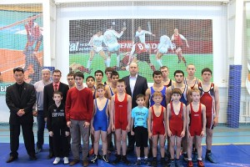 | Подпрограмма « Физкультурные и спортивно-массовые мероприятия в Пугачевском районе на 2015 год» 100%  Подпрограмма «Развитие сети спортивных сооружений в Пугачевском муниципальном районе на 2015 год» 100%

Муниципальная программа «Развитие образования Пугачевского муниципального района на 2015-2016 годы» 100%
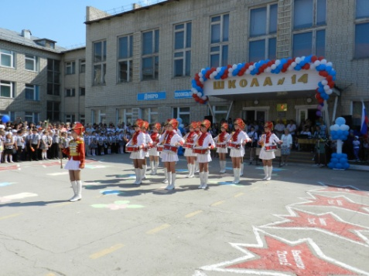  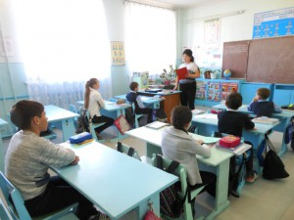  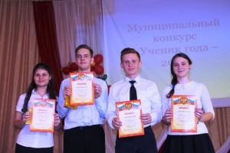 | Подпрограмма «Развитие системы общего и дополнительного образования» 100%  Подпрограмма «Поддержка одаренных детей» 100%  Подпрограмма «Развитие системы дошкольного образования» Пугачевского муниципального района Саратовской области на 2015 год 100%  Подпрограмма «Патриотическое воспитание молодежи Пугачевского муниципального района на 2015 год» 100%  Подпрограмма «Школьное молоко на 2015 год» 100%  Подпрограмма «Совершенствование организации питания учащихся в муниципальных общеобразовательных учреждениях Пугачевского муниципального района на 2015 год» 100%  Подпрограмма «Организация подвоза обучающихся в Пугачевском муниципальном районе на 2015 год» 100%  Подпрограмма «Организация отдыха и оздоровления детей в Пугачевском муниципальном районе на 2015 год» 100%  Подпрограмма «Организация временного трудоустройства несовершеннолетних граждан в возрасте от 14 до 18 лет в свободное от учебы время на 2015 год» 100%

Муниципальная программа «Развитие транспортной системы, повышение безопасности дорожного движения и благоустройство Пугачевского муниципального района Саратовской области на 2015 год» 84,0%
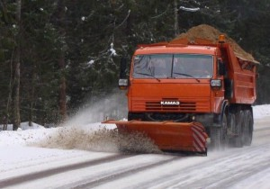  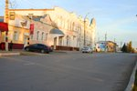 | Подпрограмма «Ремонт и содержание автомобильных дорог общего пользования муниципального образования города Пугачева на 2015 год» 100%  Подпрограмма «Благоустройство территории муниципального образования города Пугачева на 2015 год» 100%  Подпрограмма «Повышение безопасности дорожного движения на территории муниципального образования города Пугачева на 2015 год» 100%  Подпрограмма «Строительство и ремонт автомобильных дорог на территории Пугачевского муниципального района на 2015 год» 0%

Муниципальная программа «Профилактика правонарушений и терроризма, противодействие незаконному обороту наркотических средств до 2016 года»
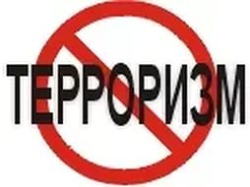 | Подпрограмма «Профилактика правонарушений и усиление борьбы с преступностью в Пугачевском муниципальном районе Саратовской области» 100%  Подпрограмма « Профилактика терроризма на территории Пугачевского муниципального района Саратовской области» 100%  Подпрограмма «Противодействие злоупотреблению наркотиками и их незаконному обороту на территории Пугачевского муниципального района Саратовской области до 2016 года» 100%

Муниципальная программа «Переселение граждан из аварийного жилищного фонда в муниципальном образовании города Пугачева Саратовской области в 2014-2016 годах» 100%
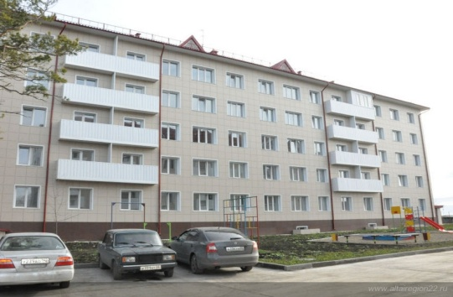 | 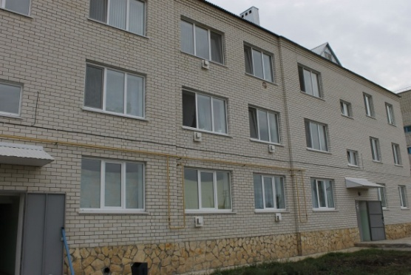

Муниципальная программа «Развитие жилищно-коммунального хозяйства Пугачевского муниципального района на 2015 год» 40,8%
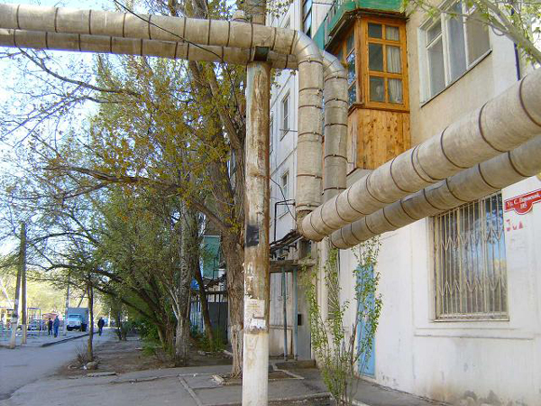  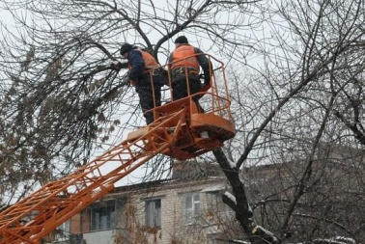 | Подпрограмма «Организация водоотведения на территории муниципального образования города Пугачева на 2015 год» 100 %  Подпрограмма «Энергоэффективность муниципального образования города Пугачева на 2015 год» 100%  Подпрограмма «Обеспечение жилыми помещениями молодых семей на 2015 год» 100%  Подпрограмма «Экологическое оздоровление Пугачевского муниципального района на 2015 год» 100%  Подпрограмма «Благоустройство и текущее содержание кладбищ, расположенных на территории муниципального образования города Пугачева на 2014-2016 годы» 100%

Муниципальная программа «Улучшение условий и охрана труда в Пугачевском муниципальном районе на 2013-2015 годы» 100 %
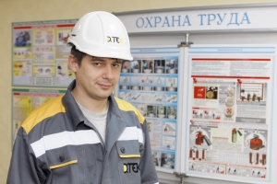

Муниципальная программа «Развитие культуры в Пугачевском муниципальном районе в 2016 году» 100 %
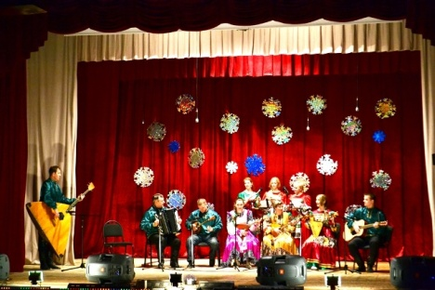 | Подпрограмма «О проведении мероприятий посвященных празднованию 70-й годовщины Победы в Великой Отечественной войне 1941-1945 годов» 100%  Подпрограмма ««Организация и проведение в 2015 году мероприятий, посвященных Дню города» 100%

Муниципальная программа «Гармонизация межнациональных и межконфессиональных отношений и развитие национальных культур на территории Пугачевского муниципального района Саратовской области на 2015-2017 годы» 100%
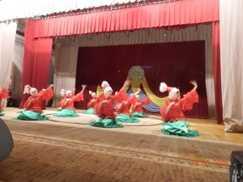 | 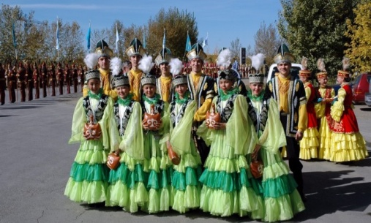

Муниципальная программа «Устойчивое развитие сельскохозяйственных территорий Пугачевского муниципального района Саратовской области на 2014-2017 годы и на период до 2020 года» 100%
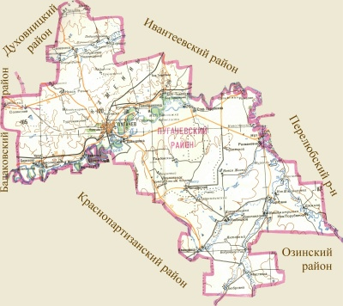 | 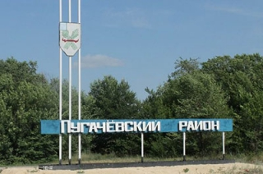

Муниципальная программа «Развитие сельского хозяйства и регулирование рынков сельскохозяйственной продукции, сырья и противодействия Пугачевского муниципального района на 2013-2020 годы» 100%
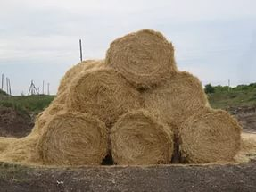 | 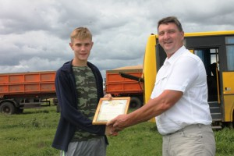

Источники финансирования дефицита бюджета Пугачевского муниципального района

